Муниципальное дошкольное образовательное учреждение
детский сад №10 Муниципального образования Кольский район
пгт. Мурмаши

Педагоги: Лепехина Марина Евгеньевна
Корнецкая Анастасия Александровна

Конспект открытого мероприятия

«Родной город Мурманск»

для старшего дошкольного возраста.

Конспект открытого мероприятия
«Родной город Мурманск»
Задачи:

- воспитать у ребенка любовь и привязанность к своему городу;
- формировать бережное отношение к природе и всему живому;
- воспитывать уважение к труду людей;
- развивать интерес к русским традициям и промыслам;
- расширять представления о городах России;
- развивать чувства ответственности и гордости за достижения родного города.
Предварительная работа: экскурсии по достопримечательным местам города; рассматривание иллюстраций, открыток; чтение книг; стихов о Мурманске; разучивание стихотворений, песен мурманского композитора И.Ярмак «С днём рождения, Мурманск!»; рисование «Мой город».
Материалы и оборудование: карта Кольского полуострова, фотографии Мурманска в годы войны, фотоальбом «Мурманск 20-60 гг.»; современные фотографии города; книга Е. Халдея «От Мурманска до Берлина», «Мурман Советский» (1978), Н.Добычина «В нашем городе морском…», Н.Колычев «Мурманские ступеньки», С.Майстерман «Кольское Заполярье», книги М.Орешета; фотографии детей и их родителей в городе, «видеофильм» - презентация о г. Мурманске.
Ход занятия
I часть.
Разыгрывается инсценировка.
Бабушка печет пирог, потому что сегодня праздник - День города. В этот день вся семья собирается вместе.
Бабушка достает фотографии из семейного альбома, просит определить детей, когда это было (военные фотографии).
Слайд 1
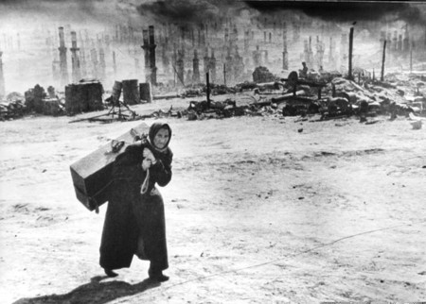

Слайд 2

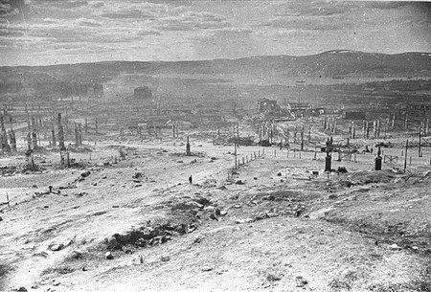

Слайд 3
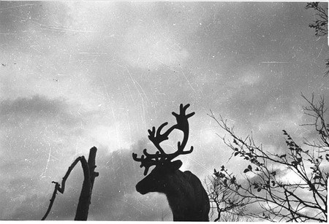

Рассматривая фотографии, уточняют, что в Великую Отечественную войну город был разрушен до основания. Война практически стерла наш маленький город. За годы войны на Мурманск было сброшено в общей сложности 185 тысяч бомб. По плотности нанесённых ему бомбовых ударов он уступает лишь Ленинграду и Сталинграду. Фронт проходил, по сути дела, и здесь. Проходил через каждый причал, через каждый дом.
- Знаете ли вы героев войны на Кольском заполярье? (ответы детей)
-А откуда вы знаете эти фамилии?
Благодарные мурманчане назвали именами героев многие улицы Мурманска, на карте города появились улицы Гаджиева, Капитана Тарана, Капитана Копытова, Бабикова, Хлобыстова, Подстаницкого, Халатина. А символом несгибаемой стойкости защитников Заполярья стала отлитая в бетоне величественная фигура солдата на крутой сопке над Кольским заливом. Солдата зовут «мурманский Алёша».
Слайд 4
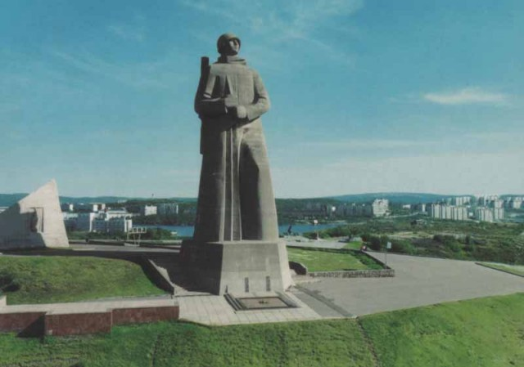
Воины отстояли Мурманск и фашистов в город не пропустили.
День Победы! День Победы!
Трудный путь, крутой подъём.
Мы идём к Алёше с дедом,
Мы цветы ему несём.
А вокруг меня — ребята,
Здесь почти что весь наш класс
Этот памятник Солдату
Очень значимый для нас,
Великана великанней,
Мурманск он прикрыл собой.
Это он сейчас из камня,
А когда-то был живой.
Сколько было их, отважных,
Вставших на фашистов рать!
Им, наверно, было страшно,
Было больно — умирать.
Скалы крася кровью красной
Здесь, под вражеским огнём,
Ради жизни бились насмерть —
Потому мы и живём.
Не могу сдержать я дрожи,
Я волнуюсь каждый раз,
Принося цветы Алёше
В дань погибшим ради нас.
Наша слава, наша сила —
На высоком берегу.
Чтоб врага виднее было,
Чтобы быть видней врагу.
День и ночь в бессонном бденье,
Провожая корабли,
Он стоит предупрежденьем;
Есть защита у земли!
Николай КОЛЫЧЕВ
«У АЛЁШИ»
Мурманчане восстановили город. Мурманск – город-герой, город-воин, город-труженик.

Слайд 5
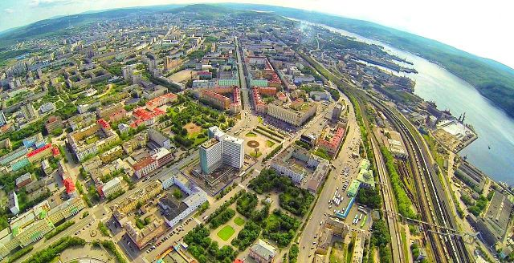

Слайд 6

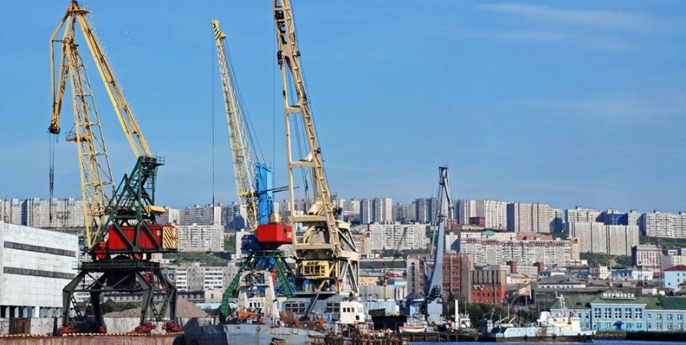
Дети исполняют песню о Мурманске:
- Там, где бушует Баренцево море,
Есть город-порт, красивый и большой.
Российским людям этот город дорог,
Непобедимый, вечно молодой.
- В дни войны он для врагов коварных
Стал неприступен и неодолим,
А для живых остался легендарный,
Воскресший вновь из пепла и руин.
ПРИПЕВ:
Мурманск – это пирсы и причалы,
Мурманск – это сотни кораблей,
Мурманск – это новые кварталы,
Мурманск – гордость Родины моей.
- И вширь и ввысь растет любимый город.
Прекрасны скверы, улицы, дворцы.
Он – воплощение той мечты далекой,
За что боролись деды и отцы.
ПРИПЕВ:
Мурманск – это пирсы и причалы,
Мурманск – это сотни кораблей,
Мурманск – это новые кварталы,
Мурманск – гордость Родины моей.
Музыка и стихи Г. Малкина

II часть.

Мама предлагает посмотреть на карту Кольского полуострова.
1.«Где находится город Мурманск?
Слайд 7

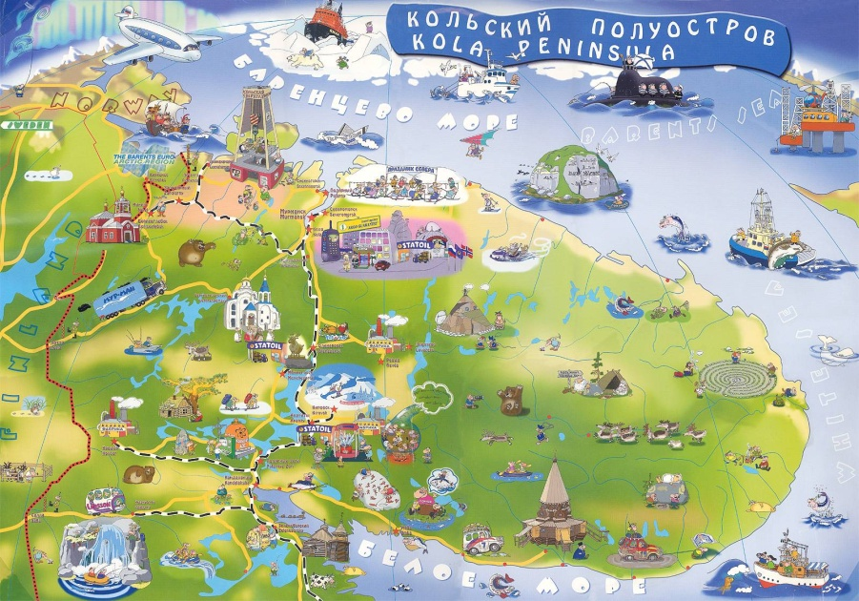

Почему называется Кольский полуостров? (не отделён морями, с севера омывается Баренцевым, а с юга – Белым морями)».
2.Мурманск — крупнейший в мире город, расположенный за Северным полярным кругом, в зоне распространения многолетней мерзлоты, расположен на побережье Кольского залива Баренцева моря.
Огнями полярных сияний омыт,
Преграда любому шторму.
Раздвинув туманы и сопки, стоит
Наш белый, наш снежный город.
3.«Что за голубые линии и кляксы виднеются на всей карте? (это реки, ручьи и озёра)».
«Много тысяч лет назад здесь всё было покрыто льдом, толщиной в 50 девятиэтажных домов поставленных друг на друга. Когда ледник тронулся из-за потепления и стал двигаться на юг, огромная толща льда срезала вершины гор. Лёд растаял, а камни так и остались, образуя сопки и горы. Самые высокие из них – Хибины (гора Ферсмана – 1200 метров) и Ловозерские. Вода от тающего ледника заполнила все трещины и углубления на поверхности земли. Так образовался Кольский залив (длина – 60 километров, глубина до 300 метров). Так родились и многочисленные озёра.
4.Есть озёра и в самом Мурманске».
Мама включает телевизор - «видеофильм». Он об озерах города Мурманска.
На экране телевизора – Семеновское озеро. На его берегу стоит Дом творчества «Лапландия»; зимой в проруби озера купаются «моржи»; в праздник здесь можно покататься на аэросанях; на его берегу находится единственный за полярным кругом океанариум, где проходят выступления тюленей и моржей.
Слайд 8
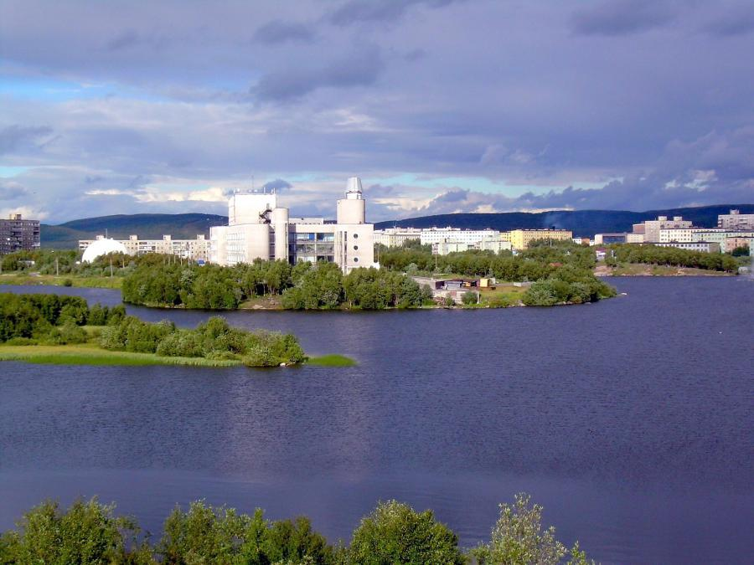

Озеро Ледовое. Оно расположено в Первомайском округе и названо так не случайно. Раньше рыбаки здесь заготавливали лед. Они нарезали его большими глыбами и брали с собой в море для замораживания рыбы.

Слайд 9

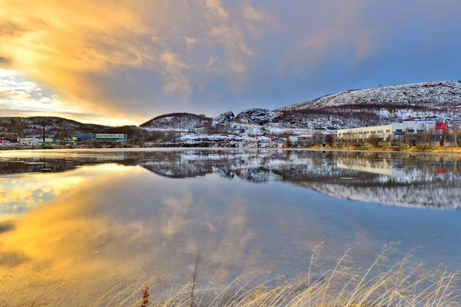

Питьевое озеро. Оно служит для обеспечения водой жителей города.

Слайд 10
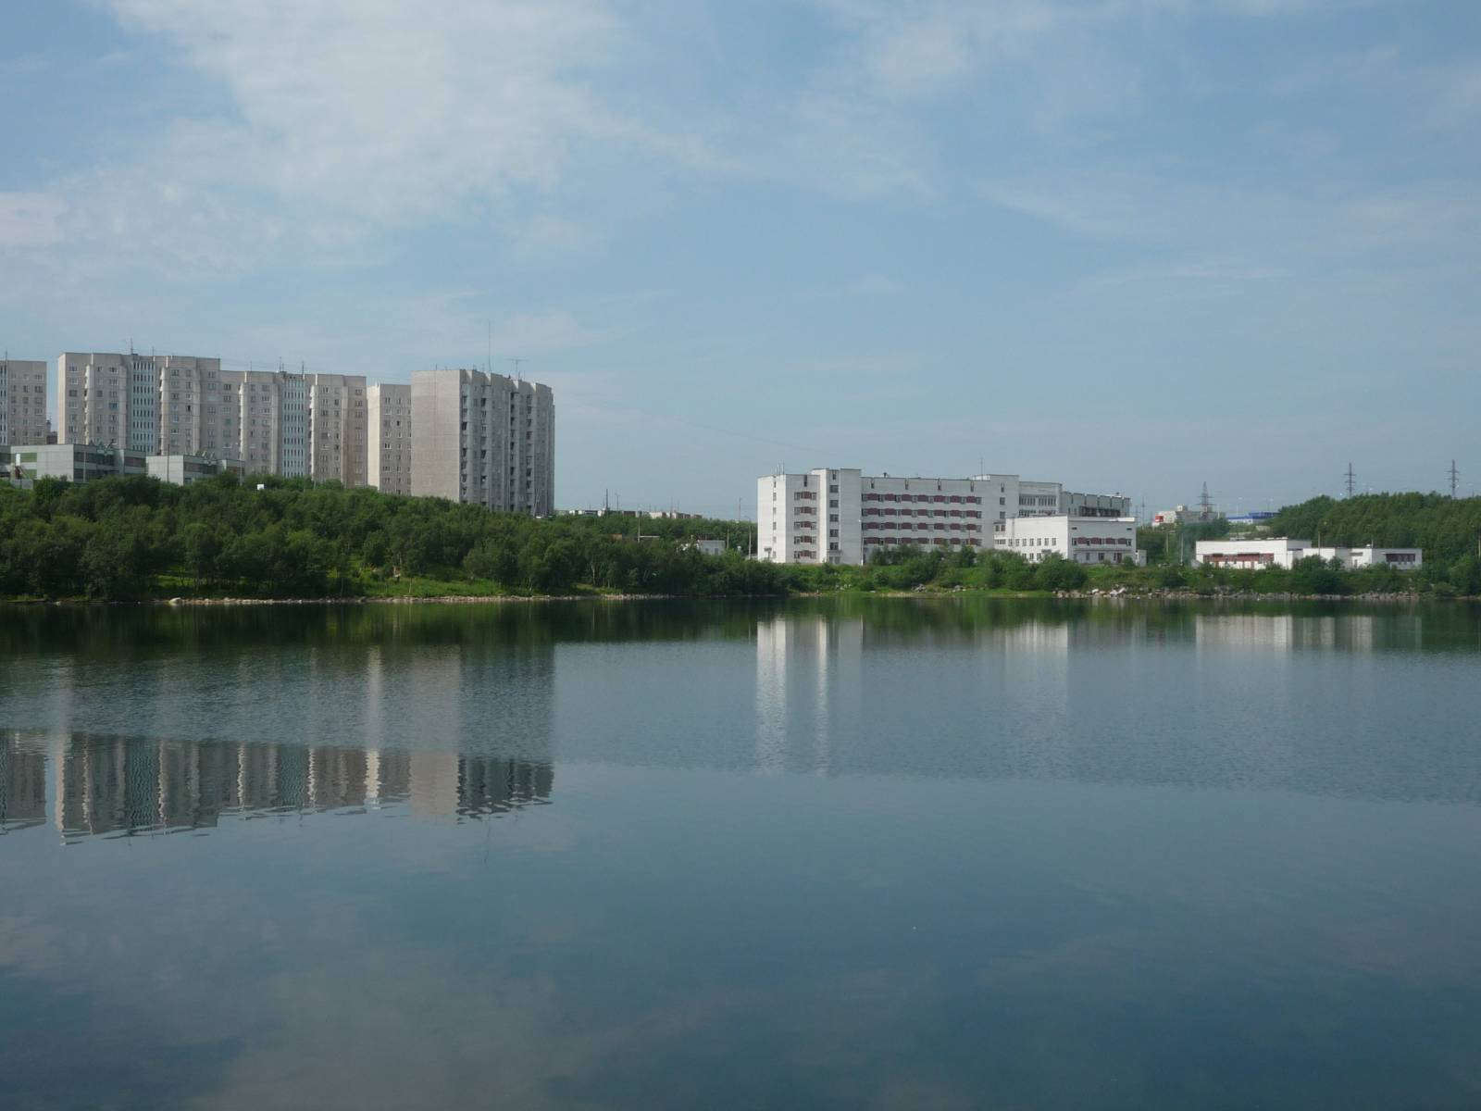

Из-за сопки, с лучами солнца,
Мурманск выплыл,огнями взмыл.
Как велик ты красавец гордый!
Будто зеркало твой залив.

Ты возник в красоте суровой,
Среди сопок, озер и скал.
И залив стал твоей основой,
Он кормил всех и жизнь давал. Елена Щевелева
«Мурманск

5.Мама: А кто из ребят знает, какие реки протекают в городе?
Река Роста. Сейчас эта речушка загрязнена, и даже растения вдоль берега не растут. Есть ручьи – Варничный и Фадеев, раньше они были чистыми, наши прадеды ловили в них семгу.
А какие рыбы водятся в реках и озёрах Кольского полуострова? (Ответы детей)
Слайд 11
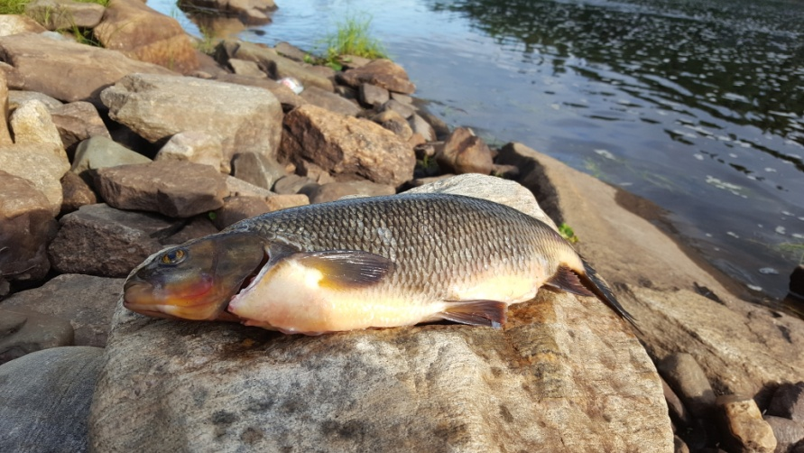

6.Мама: Богат город и лесными массивами опоясывающими город по периметру, в лесу встречаются брусника, черника и вороника.

Слайд 12
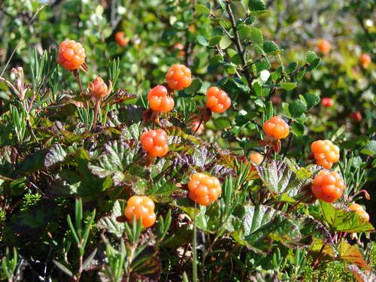
Морошка
Капельки солнца в зелёных ладошках.
Капельки света.
Жёлтые россыпи ягод морошки –
Щедрое лето.
Над головой комариная стая
Тучею вьётся.
Я не спасаюсь. Я запасаю
На зиму солнце.
Крошка-морошка… Ягодка эта —
Солнечный дар нам.
Светятся с блюдца капельки лета
Ночью полярной.
Слайд 13
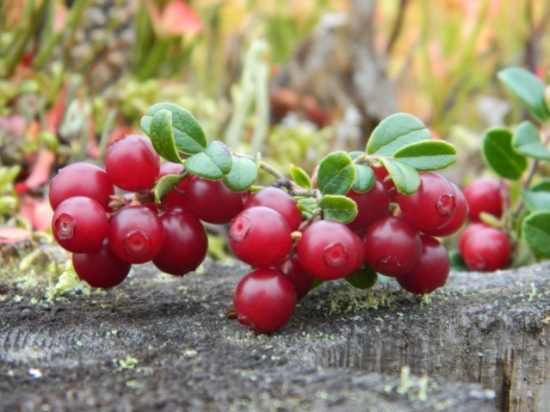
Полярная ночь на широте Мурманска длится со 2 декабря по 11 января, полярный день — с 22 мая по 22 июля.
Слайд 14
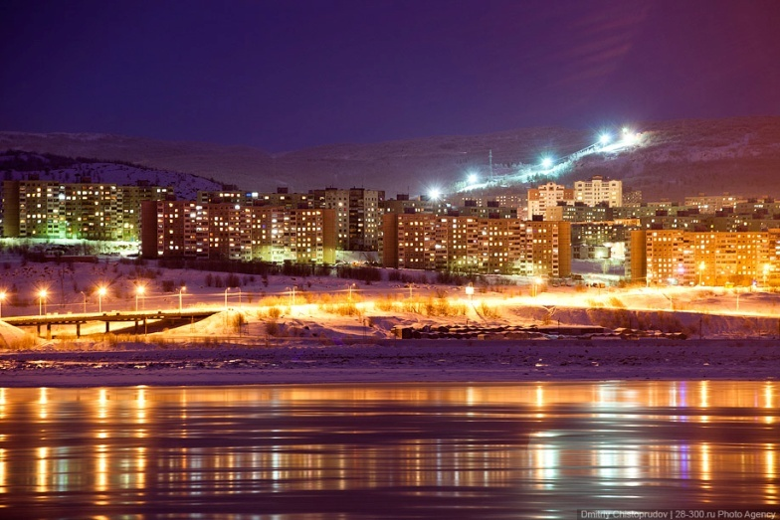

Мы живём на краешке земли,
Где бушуют ветры и бураны.
В порт сюда приходят корабли,
Шторма не боятся капитаны.
- Город моряков и рыбаков
Строится, растёт и процветает.
И в полярную зимнюю ночь
Тысячами огоньков мерцает.
III часть.

Папа показывает фотоальбом с видами Мурманска.
- Как называют нас, жителей Мурманска? Мурманчане.
- А как, вообще, город получил своё название?
Произошло это от слова «норман», что означает «северный человек». Сначала его переделали на «нурман», а потом на «Мурман».
Сейчас нашей страной управляет президент, а когда-то – это был царь и его правительство. И вот зимой 1914 года царское правительство приняло решение – начать строить дорогу на Мурман, чтобы она выходила к будущему морскому порту на берегу Кольского залива. Вместе со строительством порта началось строительство железной дороги. Посёлок, где жили строители морского порта, называли Семёновский, а там, где должна была закончиться железная дорога – «Семёновская бухта».
- Строителям нужно было где-то жить. Скоро на берегу залива появились новые дома – бараки, столовая, баня и другие помещения. А 4 октября 1916 года посёлок Семёновский стал именоваться городом Романов-на-Мурмане. Романов – это была фамилия царя, который управлял тогда страной. В честь его и был назван город. Через год в России произошла революция, царя изгнали, его фамилию убрали из названия города, и он стал называться – Мурманск.

Слайд 15
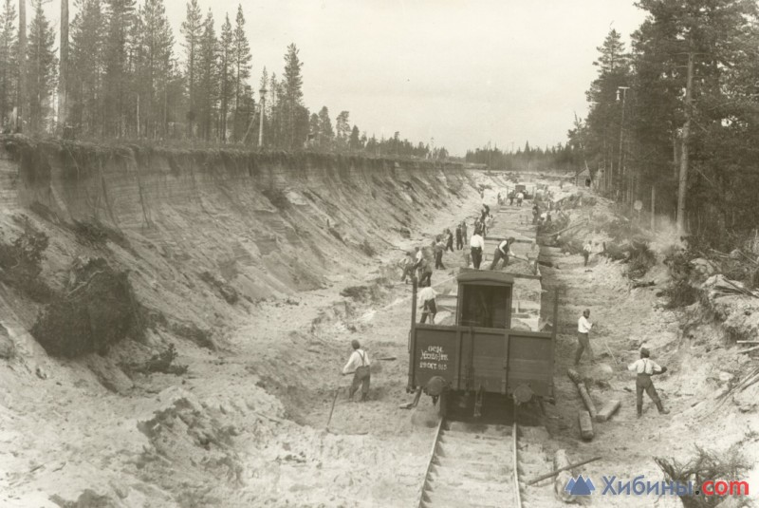

Слайд 16
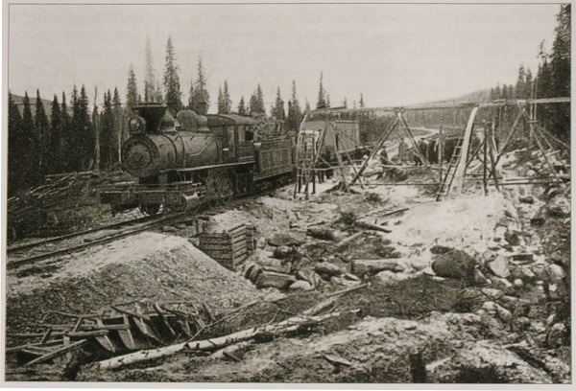

-Наш северный город прошел через многие испытания, создавал свою историю.
IV часть.

Появляется дедушка в морской форме. Приглашает детей устроиться поудобнее и побеседовать. Дедушка – капитан. Его корабль возит грузы в дальние страны. Дедушка показывает фотографии, где его корабль идёт в арктических морях. Как мы смогли пройти среди льдов? Кто помогает таким судам пройти в Арктике?
Мурманск обладает единственным в мире мощным флотом атомных ледоколов, прокладывающих путь в ледяных просторах арктических морей.
Какие атомные ледоколы вы знаете? («Ленин», «Арктика», «Сибирь», «Россия», «Советский Союз»).
Слайд 17
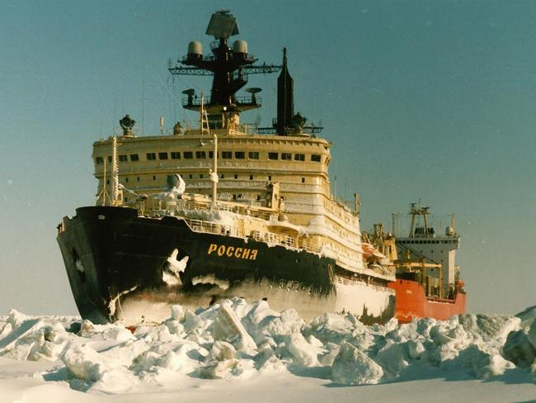

Слайд 20

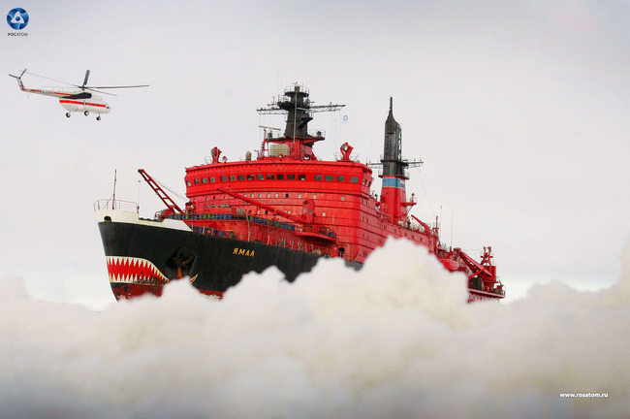

Слайд 21
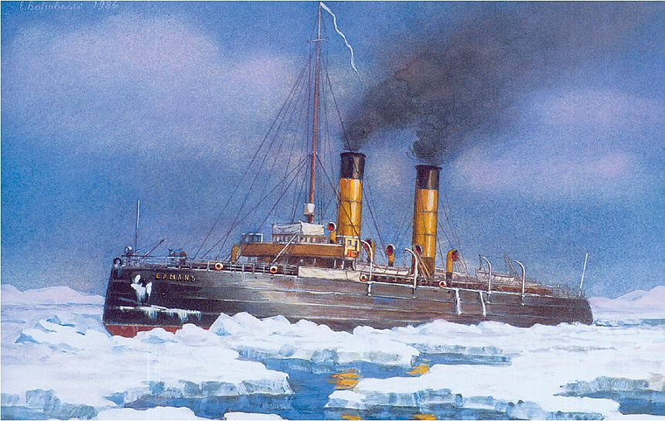
Дети читают стихотворение:
«Ермак»
Очень нужный пароход
Тот, который режет лед,
Тот, который в снег и вьюгу
За собой других ведет.
Самый смелый ледокол
Люди звали «Ермаком».
Сколько раз он был вожатым
И ни разу не подвел.
И когда в полярной стуже
Льды напали на суда,
Им сказали: «Очень нужно,
Чтобы ты пришел сюда.
Расколи-ка злые льды,
Выручай нас из беды!»
Ледокол развел пары:
«Продержитесь до поры!
Расступитесь волны!
Ну-ка - самый полный!
Не толпитесь, льдины,
Проходите мимо!»
Очень нужный пароход
Тот, который режет лед.
Он всегда поможет другу,
Никогда не подведет!

Дедушка: «Якорь этого легендарного корабля нашел последнее пристанище на одной из стен краеведческого музея. Атомные ледоколы не только проводят корабли среди льдов Арктики, но и совершают путешествие на Северный полюс с туристами со всего мира Теперь для туристов есть уникальная возможность совершить самое короткое кругосветное путешествие – хоровод вокруг воображаемой вершины земной оси. Когда вы вырастите, вы сможете отправиться в такое путешествие».
Слайд 22
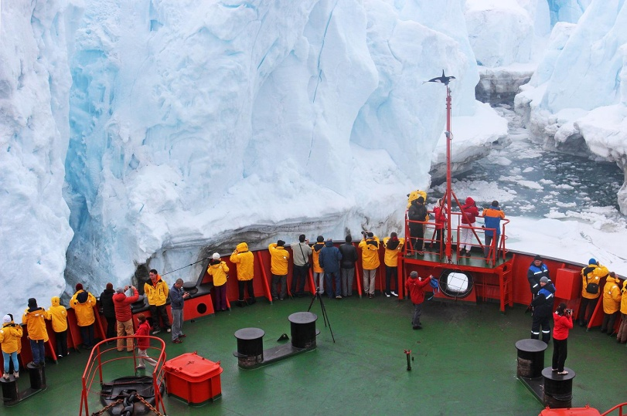
V часть.

Папа: Какие суда работают на море? ( БМРТ – ловят и морозят рыбу, забирают рыбу, везут в порт; сейнер – ловит рыбу у побережья; пассажирские корабли – перевозят людей; научные суда изучают морских обитателей; суда, охраняющие воды Кольского залива и Баренцева моря).
Слайд 23
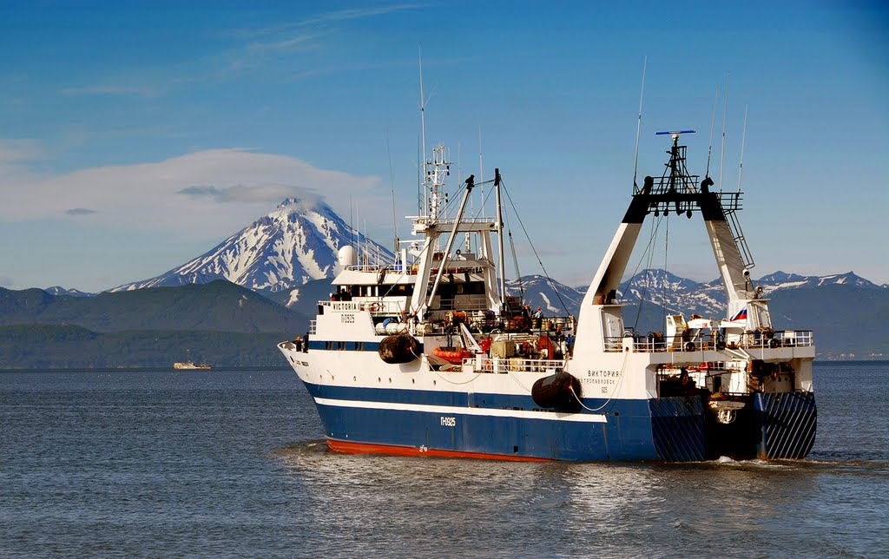
А ещё Мурманск - порт прописки самого большого действующего парусника в мире – учебного судна «СЕДОВ». Кстати, барку «СЕДОВ» принадлежит официальный мировой рекорд скорости для парусников этого класса – 23 км/ч.

Слайд 24
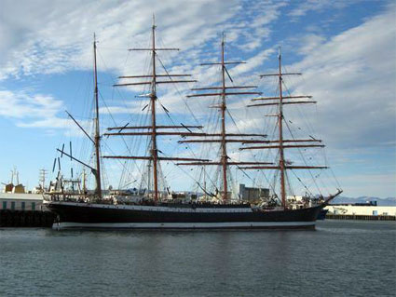

Люди каких специальностей работают на кораблях?
(капитаны, штурманы, матросы, механики, мотористы, электрики). Это мужественные, сильные духом, выносливые люди. По шесть месяцев они находятся в море, ведут промысел и несут вахты.

Слайд 25
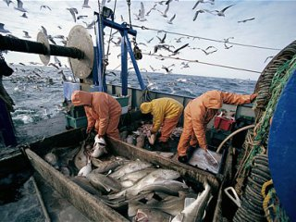

Дети читают стихотворение о Мурманском порте:
Есть на севере России
Заполярный город-порт.
У кого б вы ни спросили,
Знают Мурманск с давних пор.
Этот город – порт приписки
Всевозможных кораблей.
Бороздят они просторы
Океанов и морей.
Г. Малкина
VI часть.
Бабушка: А ещё Мурманск – край большого спорта. Природа создала здесь идеальные возможности для развития зимних его видов. Лыжи и коньки – любовь северян. Среди них много известных горнолыжников, слаломистов, конькобежцев.
У мурманчан есть любимый Праздник Севера. Он самый давний, родился в далёком 1934 году. И до войны мурманчане любили спорт. Особенно – городки, футбол, лапту, лыжи, коньки, поднятие тяжестей, гимнастику. Уже в двадцатые годы в Мурманске проводили оленьи бега – соревнования саамов. Но лыжи были самыми доступным и любимым видом спорта. Мурманчане шутят: «У нас девять месяцев зима – остальное лето».
На первый Праздник Севера прибыло всего 86 лыжников – из Ленинграда, Петрозаводска, Вологды, Горького. Даже война не смогла помешать проведению традиционного праздника. Спортсмены прибывали на старт прямо с фронта. Выступив на соревнованиях, возвращались на войну.
Война доказала: спорт закаляет волю, характер людей. Не случайно лыжные батальоны наводили страх на гитлеровцев.
В наши дни Праздник Севера называют ещё Полярной Олимпиадой. Он стал международным праздником. В соревнованиях участвуют спортсмены из разных стран.
Чего только не увидишь здесь в Полярную Олимпиаду! Лыжные гонки, биатлон, соревнования на спортивной технике – буранах.
Мурманская земля вырастила олимпийских чемпионов по биатлону и лыжным гонкам. Каких вы знаете наших олимпийских земляков? (Сметанина А.В., Вяльбе Е., Латынина Л.С., Кириенко Валерий, Круглова Лариса (лёгкая атлетика), Ридзик Сергей
(фристайл).
Слайд 26
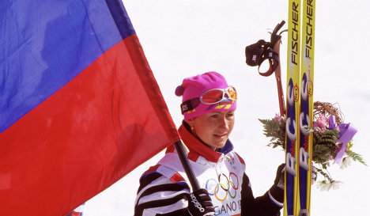
Слайд 27
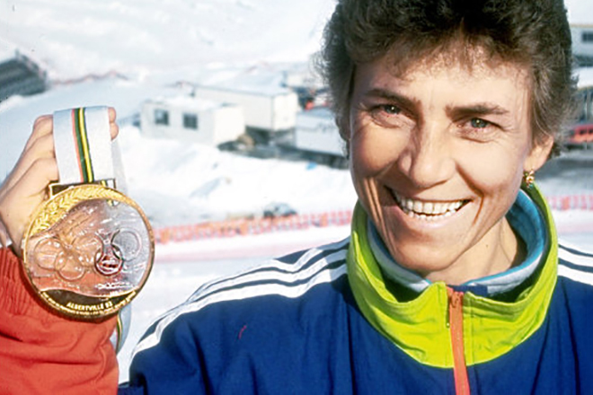

Каждый год в июне месяце в Мурманске проводится спортивный праздник «Мурманская миля». От мала до велика мурманчане принимают участие в забеге через Кольский залив, а некоторые, особо отважные, сильные духом и телом проплывают его. Температура воды в заливе в это время +4 градуса. Победителями вот уже несколько лет становятся мурманчане.
Слайд 28
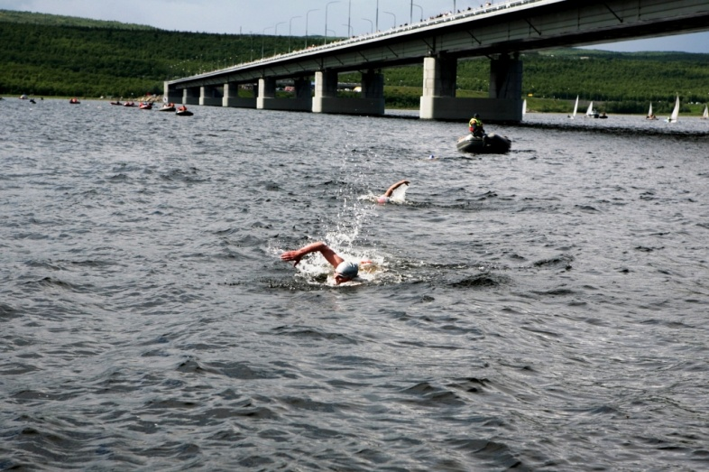
VII часть.

Все дети собираются у стенда с фотографиями Мурманска.
Папа: В октябре 2016 года Мурманску исполнилось 100 лет. Если бы про человека сказали, что ему столько лет, мы бы подумали: «Как он стар!», а для города - это только начало жизни. Есть города, которым почти 1000 лет, а наш Мурманск ещё очень молод.
Город Мурманск - мой родной,
Я люблю тебя!
Здесь живёт моя семья-
Мама, папа, сёстры, я.
Здесь хожу в любимый садик,
Здесь мои друзья.
Город Мурманск - самый лучший,
Родина моя!

Мама: Вот и подошло к концу наше путешествие. Мы, конечно, не смогли рассказать и вспомнить обо всём том, чем богата Кольская земля и Мурманск. Пусть это путешествие будет началом вашего знакомства с Малой Родиной. Надеемся, что вы захотите узнать ещё больше о своём родном крае, а мы – взрослые, вам конечно в этом поможем.

